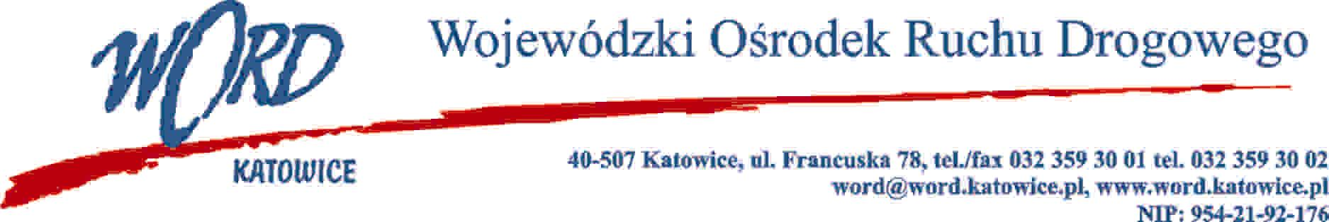
Postępowanie prowadzone jest zgodnie z regulaminem gospodarowania nieruchomościami
Katowice, 26.04.2023 r.
Informacja
Wojewódzki Ośrodek Ruchu Drogowego w Katowicach z siedzibą w Katowicach, 40-507, przy ul. Francuskiej 78 informuje, iż spotkanie oferentów z powołaną przez Dyrektora WORD Katowice komisją odbędzie się w siedzibie WORD Katowice przy ul. Francuskiej 78 w sali konferencyjnej w dniu 4.05.2023 r. w godzinach od 9:00 do 14:00, po wcześniejszym umówieniu dokładnej godziny.

